Отчёт по лабораторной работе №2

Система контроля версий Git

Попутников Егор Сергеевич

Содержание

github # Цель работы

Целью работы является изучить идеологию и применение средств контроля версий. При- обрести практические навыки по работе с системой git.

# 1 Задание

1. Создайте отчет по выполнению лабораторной работы в соответствующем каталоге рабочего пространства (labs>lab02>report).
2. Скопируйте отчеты по выполнению предыдущих лабораторных работ в соответствую- щие каталоги созданного рабочего пространства.
3. Загрузите файлы на github.

# 2 Выполнение лабораторной работы

2.1. Настройка github. Для начала сделаем предварительную настройку git. Откроем терминал и введём следующие команды(рис. 1)(рис. 2):



Базовая настройка github

Базовая настройка github

Настроим utf-8 в выводе сообщений git(рис. 3):

Базовая настройка github

Базовая настройка github

Зададим имя начальной ветке, назовём её master(рис. 4):

Создание имени начальной ветки

Создание имени начальной ветки

Настроим параметры autocrlf и safecrlf(рис. 5)(рис. 6):



Настройка параметров autocrlf и safecrlf

Настройка параметров autocrlf и safecrlf

2.2. Создание SSH ключа. Далее необходимо сгенерировать пару ключей (приватный и открытый)(рис. 7):

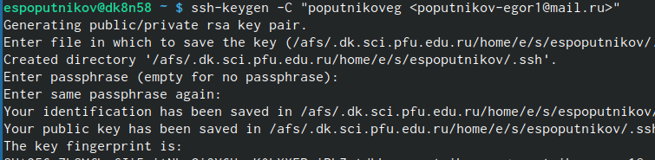

Генерация ключей

Затем копируем из консоли ключ и создаём ключ с именем Title на сайте github.org.(рис. 8)



Копирование ключа и создание каталога “Архитектура компьютера”

2.3. Создание рабочего пространства и репозитория на основе шаблона. На рис.8 можно увидеть как мы создали каталог “Архитектура компьютера”.(рис. 8)

2.4. Создание репозитория курса на основе шаблона. Переходим на страницу репозитория с шаблоном курса, далее выбираем Use this template. В открывшемся окне задаем имя репозитория, а затем создаем его. Переходим в каталог курса и клонируем созданный репозиторий(рис. 9):

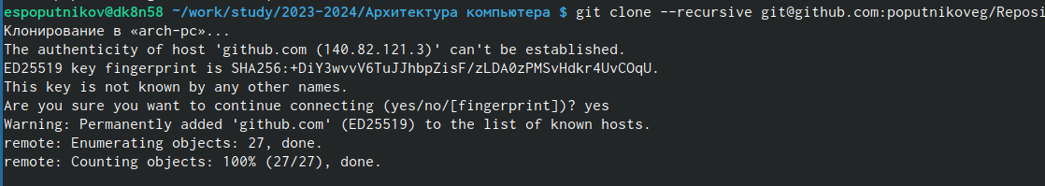

Клонирование репозитория

2.4. Настройка каталога курса. Переходим в каталог курса и удаляем лишние файлы(рис. 10):

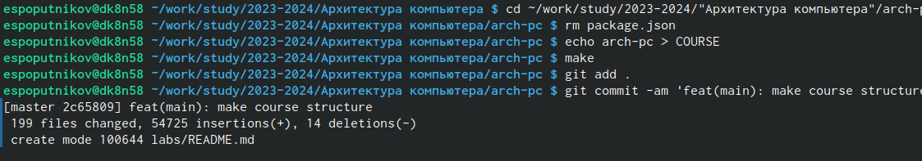

Настройка каталога курса

Затем создадим необходимые каталоги (echo arch-pc > COURSE, make, рис.10)(рис. 10) Отправим файлы на сервер(рис.11-12)(рис. 11)(рис. 12):

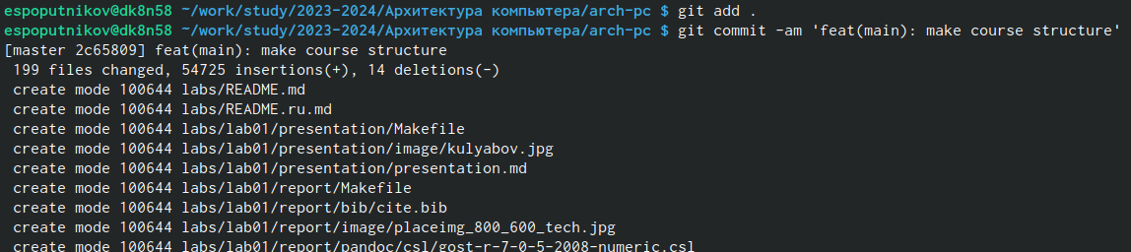

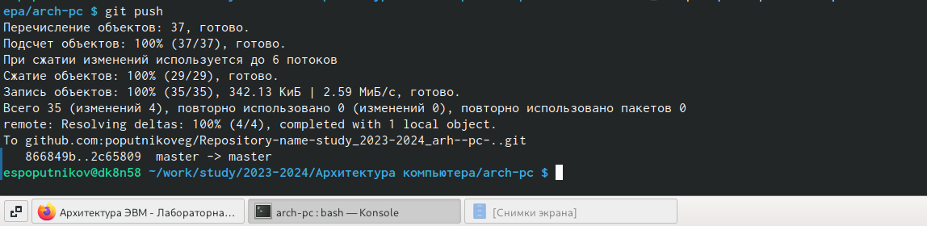

Отправка файлов на сервер

1. Выполнение самостоятельной работы. Создадим файл отчёта через программу LibreOffice Writer(рис. 13):



Открыв программу, переходим в вкладку файл и нажимаем сохранить как(рис. 14):

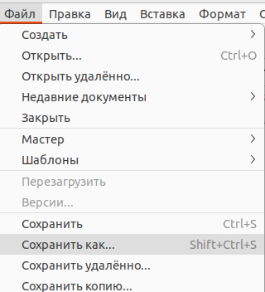

Далее меняем формат файла на docx и сохраняем(рис. 15):

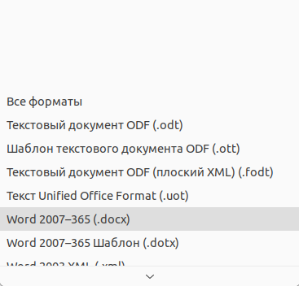

Смена формата файла

После этого перенесём созданный файл в каталог курса, а лабораторную работу №1 скопируем(рис. 16):



Перенос и копирование лабораторных работ

Загрузим файлы на github(рис. 17):

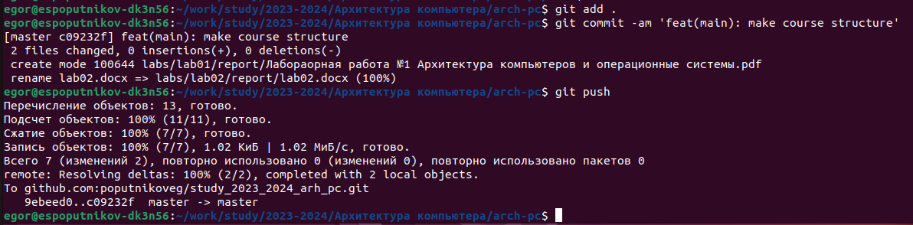

Загрузка файлов на github

# 3 Выводы

В ходе выполнения самостоятельной и лабораторной работ, я приобрёл практические навыки по работе с системой git, а также изучил идеологию и применение средств контроля версий.